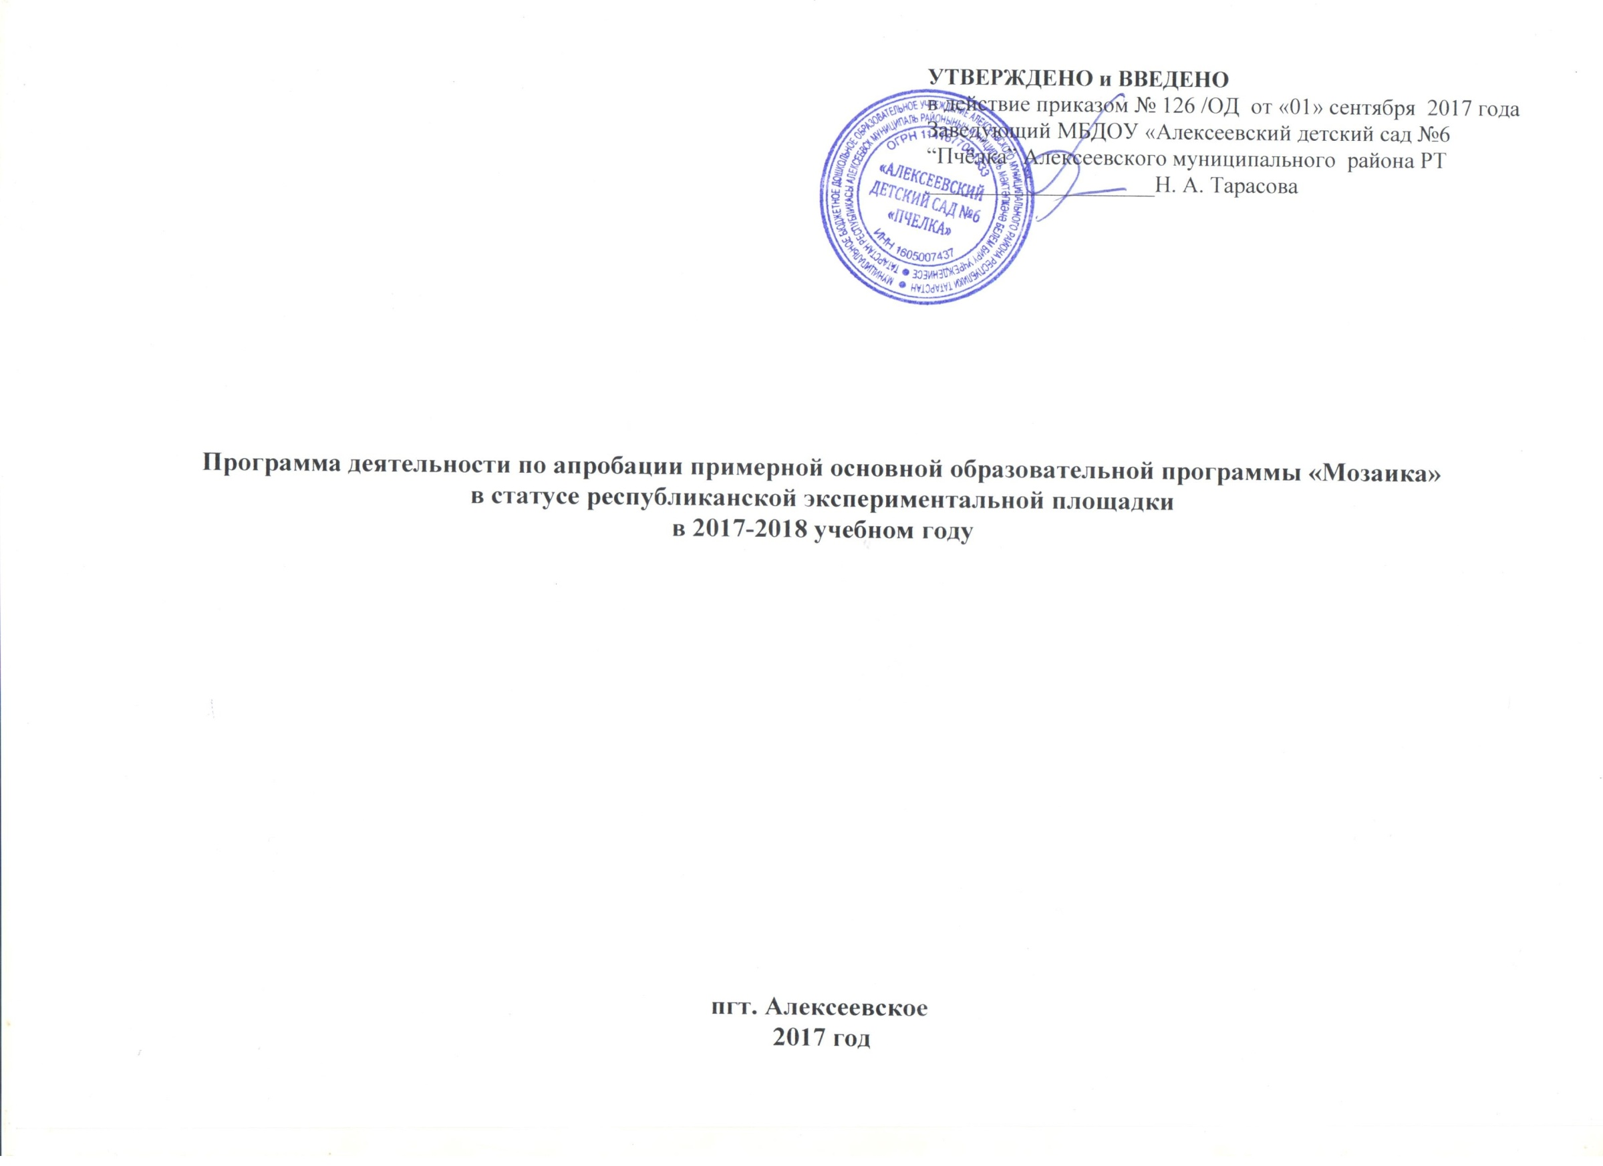

Направление: апробация примерной основной образовательной программы «Мозаика» в статусе пилотной площадки.

Цель: создание условий для изучения примерной основной образовательной программы (ПООП) “Мозаика”, оказание методической поддержки в оформлении рабочей документации пдагогов.

Задачи программы деятельности:
- Проведение организационных мероприятий по формированию экспериментальной площадки на базе детского сада.
- Создание благоприятных условий для педагогов по изучению ПООП, повышению профессионального уровня.
- Апробирование построения воспитательно-образовательного процесса с учетом ПООП “Мозаика”.
- Обобщение результатов работы рабочей группы за 2017-2018 учебный год.

Участники реализации программы деятельности: рабочая группа, утвержденная приказом заведующего ДОО.

Сроки реализации программы деятельности: сентябрь 2017 года – май 2018 года.

№ п/п | Направление и содержание деятельности | Сроки | Ответственные | Участники | Форма документации | Отметка о выполнении
- Нормативно-правовое обеспечение республиканской экспериментальной площадки
1 | Создание приказа по детскому саду о открытии пилотной площадки | Сентябрь 2017 | Заведующий | Рабочая группа | Приказ
2 | Создание приказа об утверждении рабочей группы по апробации ПООП “Мозаика”
3 | Разработка положений, программы деятельности по внедрению и апробации ПООП “Мозаика” |  |  |  | Положения, программа деятельности
- Создание условий по изучению ПООП, повышению профессионального уровня педагогов ДОО
4 | Организация заседаний рабочей группы | Ежемесячно | Руководитель рабочей группы | Рабочая группа | Протокол
5 | Консультационное сопровождение педагогов | В течение года | Старший воспитатель | Педагоги | Журнал консультаций
6 | Повышение профессиональной компетентности педагогов посредством участия в открытых просмотрах | Согласно графику |  |  | Справка,  фототчет
7 | Участие в вебинарах от ООО “Русское слово” | В течение года |  |  | Сертификат
- Внедрение ПООП “Мозаика” в воспитательно-образовательный процесс ДОО
8 | Разработка и подготовка рабочей документации педагога (рабочая программа, комплексно-тематическое планирование и пр.) | В течение года | Старший воспитатель, педагоги | Рабочая группа | Документация педагога
9 | Построение занятий с детьми с учетом ПООП “Мозаика” |  |  |  | Конспекты занятий
10 | Создание методической копилки по ПООП “Мозаика” | До мая 2018 |  |  | Справка
- Обобщение результатов
11 | Анализ и подведение итогов деятельности рабочей группы, определение будущих перспектив | Май, 2018 | Руководитель рабочей группы | Рабочая группа | Протокол
12 | Участие во Всероссийском конкурсе “лучшая презентация экспериментальной деятельности на сайте детского сада” | Декабрь, 2017 |  |  | Материалы на сайте ДОО

